Laporan Praktikum Vending Machine
10

Nama | Krisna Wahyu Indra Kusuma
NPM | 254311029
Kelas | TRPL/1A

Hasil Pekerjaan

TUGAS MINGGU 10:

BUATLAH FLOWCHART MENGENAI CARA MENGGUNAKAN VENDING MACHINE TERSEBUT!

DARI FLOWCHART YANG DIBUAT, BUATLAH PROGRAM MENGGUNAKAN PYTHON.:
No Latihan_1
1. Flowchart
Hasil Tangkapan Layar :
Di Bawah
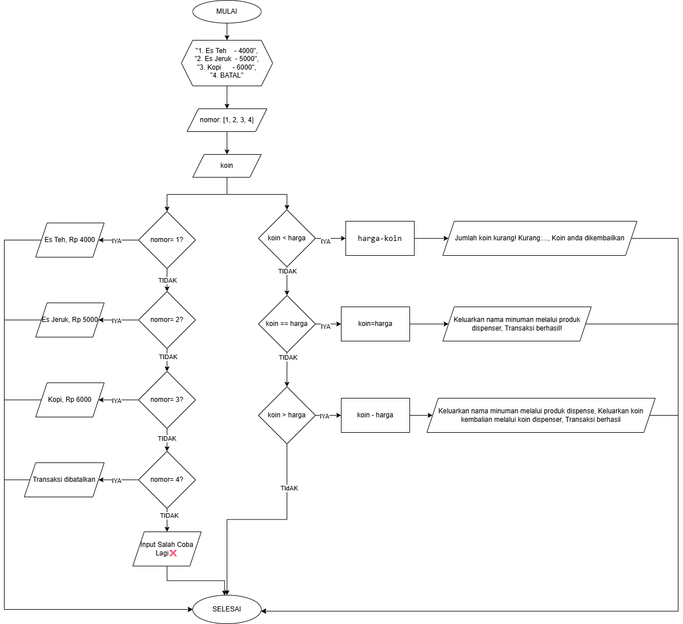

No Latihan_2
2. Program menggunakan Python
Di Bawah
Hasil Tangkapan Layar :
Di Bawah
